Pengaruh Pembelajaran Daring terhadap Kualitas Tidur dan Tingkat Stres Mahasiswa Selama COVID-19

Meilani Yaputri

Program Studi Sistem Informasi, Fakultas Teknik dan Informatika, Universitas Multimedia Nusantara

[meilani.yaputri@student.umn.ac.id](mailto:meilani.yaputri@student.umn.ac.id)

***Abstract*—This research is conducted to study college students’ sleep quality and its correlation to their stress level during online classes that were carried out throughout the COVID-19 pandemic. This study uses simple random sampling for its data collecting method by giving out online questionnaires for college students ranging from first to eighth semester.**

***Index Terms—*college students, COVID-19, online learning, sleep quality, stress level.**

# Konsep dan Permasalahan

## Latar Belakang

Sudah satu tahun terakhir ini, seluruh dunia harus menghentikan aktivitas di luar rumah dan mengerjakan segala sesuatunya dari rumah. Ini dikarenakan pada akhir tahun 2019, sebuah virus yang berasal dari Wuhan, Tiongkok menggegerkan seluruh dunia karena dianggap mematikan, tetapi saat itu hanya Wuhan yang terdampak dari virus itu. Memasuki tahun 2020, satu per satu negara disekitar Tiongkok mulai terjangkit virus ini, sampai akhirnya virus ini menyebar ke seluruh dunia. Virus ini merupakan kelompok dari coronavirus yang dinamakan COVID-19. Virus ini menyebar dengan sangat cepat karena ditularkan melalui partikel-partikel kecil di udara yang bisa menempel dimana saja. COVID-19 telah memberikan dampak yang sangat besar di berbagai sektor kehidupan. Tak terkecuali pada sektor pendidikan, seluruh jenjang terkena dampaknya dari jenjang Taman Kanak-Kanak hingga universitas. Untuk memutus mata rantai penyebaran COVID-19, pemerintah memutuskan untuk membatasi kontak sosial antar pelajar dan guru, sehingga pemerintah mengeluarkan surat edaran yang berisi intruksi untuk melakukan pembelajaran secara daring atau jarak jauh dan menyarankan pengajar dan peserta didik untuk bekerja dan belajar dari rumah masing-masing. [1]

Pembelajaran daring merujuk kepada pembelajaran yang dilakukan secara *online,* yang menggunakan teknologi dalam prosesnya. Teknologi akan memfasilitasi interaksi antara guru dengan siswa sehingga pembelajaran bisa dilakukan. Pembelajaran ini dilakukan sepenuhnya secara *online*, semua intruksi dari pengajar juga disampaikan melalui *online*, pengumpulan tugas oleh murid pun melalui *online*, tidak ada aktivitas yang dilakukan secara langsung atau tatap muka. Pembelajaran daring dilakukan melalui beberapa aplikasi pendukung, seperti *e-learning* dan *video conference.* [2]

Upaya pemerintah dalam menerapkan pembelajaran daring ini dianggap sebagai solusi terbaik dalam memutus penyebaran COVID-19, padahal pada kenyataannya pembelajaran daring tidak memberikan solusi untuk pengajar dan peserta didik. Banyak sekali keluhan yang dikeluarkan oleh peserta didik betapa tidak efisiennya pembelajaran daring. Selain itu, banyak kendala yang terjadi saat pembelajaran daring dilaksanakan. Perubahan gaya belajar menjadi salah satu kendala utamanya, masih banyak peserta didik yang merasa kesulitan dalam melakukan pembelajaran daring. Lalu, ada juga kendala teknis yang menyulitkan pengajar dan peserta didik, seperti pemadaman listrik, gangguan pada jaringan internet, dan perangkat elektronik yang kurang memadai. Kurangnya interaksi antara pengajar dan peserta didik juga menjadi kendala karena banyak peserta didik yang merasa kurang termotivasi dan kesulitan dalam memahami materi pembelajaran yang diberikan secara *online*[3]

Permasalahan ini nantinya akan menimbulkan dampak internal kepada peserta didik itu sendiri. Terdapat penelitian yang menyatakan bahwa selama pembelajaran daring dilakukan banyak peserta didik yang merasa kesulitan dalam berkonsentrasi dan menyerap materi, kesehatan yang menurun, prestasi akademik yang menurun, gangguan pada pola makan sehingga menjadi tidak teratur, menambahnya waktu untuk mengerjakan tugas karena tugas yang diberikan relatif lebih banyak ketimbang saat pembelajaran tatap muka dan lingkungan yang tidak mendukung untuk melakukan pembelajaran daring. [4]

Pembelajaran jarak jauh ini juga telah mengubah pola hidup peserta didik, salah satu yang paling berpengaruh adalah pola tidur. Insomnia atau kesulitan tidur yang dialami oleh peserta didik selama isolasi mandiri di pandemi COVID-19 meningkat secara signifikan serta menunjukkan bahwa kualitas tidur selama pandemi COVID-19 menjadi memburuk. Pada dasarnya tidur merupakan proses dimana tubuh sedang beristirahat untuk mengembalikan energi pada tubuh dan membuat pikiran kembali segar. Tidur juga merupakan salah satu sistem dalam tubuh yang diatur oleh sistem sirkadian. [5] Jika terjadi gangguan pada tidur maka akan berakibat pada sistem sirkadian dan akan menimbulkan konsekuensi yang besar, seperti metabolisme yang terganggu dan menurunnya daya serap saat belajar. [6]

Pola tidur yang tidak teratur juga menyebabkan stress. Studi menunjukkan bahwa peserta didik mengalami tingkat stress yang lebih tinggi saat pembelajaran daring dibandingkan saat pembelajaran tatap muka. Stress adalah reaksi tubuh ketika menghadapi situasi atau keadaan yang berbahaya, stress juga bisa terjadi karena tubuh tidak bisa beradaptasi dengan lingkungan sekitar. Pada pembelajaran daring, peserta didik merasa stress karena jam tidur yang tidak teratur serta belum bisa beradaptasi dengan gaya belajar yang baru, pemberian tugas yang berlebihan oleh pengajar pun bisa memicu tingkat stress peserta didik. [7]

* 1. *Permasalahan*

COVID-19 telah memberikan banyak dampak negatif pada sektor-sektor kehidupan manusia. Ekonomi, kesehatan, militer, industri, dan juga Pendidikan. Pemerintah juga telah berusaha untuk memutus penyebaran virus ini, salah satu upayanya adalah pemberlakuan *lockdown* pada hampir semua sektor, pekerjaan dilakukan dari rumah begitu pula pembelajaran dilakukan secara daring. [8] Walaupun pembelajaran daring dianggap sebagai solusi terbaik, masih banyak orang, khususnya peserta didik yang mengganggap bahwa dengan adanya pembelajaran daring memberikan beban baru yang harus dipikul.

Selama pembelajaran daring dilaksanakan, banyak dari peserta didik yang kesulitan untuk beradaptasi. Selain itu, ada kendala lain seperti ketidakstabilan jaringan internet, hal ini menyebabkan keterlambatan suara pengajar dan bahan materi yang tertinggal. Kurangnya interaksi antara pengajar dan peserta didik juga menjadi kendala, karena terkadang pengajar membuat keputusan sendiri tanpa melibatkan peserta didik. Peserta didik juga merasa sulit untuk berkonsentrasi dalam jangka waktu yang panjang. Ada beberapa peserta didik yang menganggap bahwa tugas yang diberikan selama pembelajaran daring lebih banyak ketimbang saat pembelajaran tatap muka. Selain itu, ada juga kendala saat membuat proyek berkelompok, serta berkurangnya prestasi akademik. [9]

Oleh karena itu, kami ingin meneliti lebih lanjut tentang pengaruh pembelajaran daring terhadap kualitas tidur dan tingkat stres mahasiswa selama pandemi COVID-19.

* 1. *Hipotesis*

1. H0 : Proporsi kualitas tidur mahasiswa kurang dari cukup selama pembelajaran daring dalam situasi COVID-19.

H1 : Proporsi kualitas tidur mahasiswa lebih dari cukup selama pembelajaran daring dalam situasi COVID-19.

1. H0 : Proporsi mahasiswa yang memiliki tingkat stres tinggi lebih banyak daripada mahasiswa yang memiliki tingkat stres rendah selama pembelajaran daring dalam situasi COVID-19.

H1 : Proporsi mahasiswa yang memiliki tingkat stres tinggi lebih sedikit daripada mahasiswa yang memiliki tingkat stres rendah selama pembelajaran daring dalam situasi COVID-19.

1. H0 : Tingkat stres mahasiswa saat pembelajaran daring lebih rendah dibandingkan saat pembelajaran tatap muka.

H1 : Tingkat stres mahasiswa saat pembelajaran daring lebih tinggi dibandingkan saat pembelajaran tatap muka.

1. H0 : Tidak ada hubungan antara kualitas tidur dengan tingkat stres mahasiswa selama pembelajaran daring di situasi COVID-19.

H1 : Ada hubungan antara kualitas tidur dengan tingkat stres mahasiswa selama pembelajaran daring di situasi COVID-19.

1. H0 : Proporsi mahasiswa tingkat akhir (semester 5-8) yang memiliki kualitas tidur lebih buruk lebih sedikit dibanding mahasiswa tingkat awal (semester 1-4).

H1 : Proporsi mahasiswa tingkat akhir (semester 5-8) yang memiliki kualitas tidur lebih buruk lebih banyak dibanding mahasiswa tingkat awal (semester 1-4).

1. H0 : Proporsi mahasiswa tingkat akhir (semester 5-8) yang memiliki tingkat stres tinggi lebih sedikit dibanding mahasiswa tingkat awal (semester 1-4).

H1 : Proporsi mahasiswa tingkat akhir (semester 5-8) yang memiliki tingkat stres tinggi lebih banyak dibanding mahasiswa tingkat awal (semester 1-4).

# Dasar Teori

Dalam melakukan uji hipotesis, dapat digunakan dua jenis pengujian, yaitu uji hipotesis parametrik dan uji hipotesis non-parametrik. Untuk menguji data yang berdistribusi normal atau Gaussian dan bertipe numerik, kita dapat menggunakan uji parametrik. Jika data yang dimiliki tidak berdistribusi normal dan bertipe kategorikal, tes hipotesis non-parametrik akan dilakukan. [10]

Uji hipotesis yang akan kami gunakan adalah uji *Z-Test for one sample proportion* dan uji Chi-Square. Uji *Z-Test* satu populasimerupakan pengujian statistik yang digunakan untuk mengetahui apakah suatu populasi memiliki rata-rata yang sama dengan, lebih besar, atau lebih kecil dibanding nilai rata-rata tertentu sesuai hipotesis atau dugaan awal yang sudah ditetapkan. Sedangkan, uji Chi-Square merupakan pengujian hipotesa terhadap dua proporsi populasi yang tidak dapat diuji oleh distribusi t atau f pada statistika nonparametrik. Pengujian Chi-Square digunakan jika data populasi berdistribusi tidak normal atau Gaussian. [11]

Uji Hipotesis Chi Square dibagi menjadi 3 yaitu, Chi Square *Goodness of fit test*, Uji Independensi Chi Square, dan Uji Homogenitas Chi Square. [12] Chi Square *Goodness of fit test* digunakan untuk menguji seberapa sesuai data yang kita miliki dengan distribusi yang dipilih. Uji Independensi Chi Square digunakan untuk menguji hubungan antara beberapa variabel kategori dengan populasi yang sama. Uji Homogenitas Chi Square diterapkan pada satu variabel kategorikal dari dua atau lebih populasi yang berbeda untuk menguji homogenitas berdasarkan proporsi variabelnya. Uji ini digunakan untuk menentukan apakah jumlah frekuensi telah terdistribusi di populasi berbeda dengan cara yang sama. Uji Chi Square yang kami gunakan adalah Chi Square *Goodness of Fit Test* dan Uji Independensi Chi Square.

Teknik pengujian Chi Square *Goodness of Fit Test* digunakan untuk Hipotesis 1 (Membandingkan proporsi kualitas tidur mahasiswa selama pembelajaran daring dalam situasi COVID-19), Hipotesis 2 (Membandingkan proporsi tingkat stres mahasiswa selama pembelajaran daring dalam situasi COVID-19), Hipotesis 5 (Membandingkan proporsi kualitas tidur mahasiswa tingkat akhir (semester 5-8) dengan mahasiswa tingkat awal (semester 1-4)), dan Hipotesis 6 (Membandingkan proporsi tingkat stres mahasiswa tingkat akhir (semester 5-8) dengan mahasiswa tingkat awal (semester 1-4)). Hipotesis 3 (Perbandingan tingkat stres mahasiswa saat pembelajaran daring dengan tingkat stres mahasiswa saat pembelajaran tatap muka) akan diuji menggunakan teknik pengujian Uji *Z-Test for one sample proportion.* Serta, untuk Hipotesis 4 (Hubungan antara kualitas tidur dengan tingkat stres mahasiswa selama pembelajaran daring di situasi COVID-19), teknik pengujian yang digunakan adalah Uji Independensi Chi Square.

Untuk pengujian *Z-Test for one sample proportion*, ada beberapa asumsi yang harus terpenuhi seperti :

1. Sampel yang digunakan dalam pengujian merupakan data atau nilai acak sederhana dari populasi
2. Varian populasi (*σ*2) diketahui
3. Sampel berasal dari populasi yang berdistribusi normal atau yang memiliki ukuran sampel cukup besar (biasanya lebih dari 30)
4. Populasi mengikuti distribusi binomial
5. Saat kedua nilai mean (np) dan varians (n ​​(1-p)) lebih besar dari 10, distribusi binomial dapat diprediksi dengan distribusi normal

Rumus yang kita dapat gunakan dalam pengujian *Z-Test for one sample proportion* adalah [13] :

dimana :

*z =* tes statistik

$\hat{p}$ = proporsi sampel

*p* = proporsi populasi

*q*= 1- *p*

*n =* Ukuran sampel

**Untuk uji dua arah :**

H0 : Proporsi sampel sama dengan proporsi populasi.

H1 : Proporsi sampel tidak sama dengan proporsi populasi.

Kriteria penolakan hipotesis null pada tingkat signifikansi α :

$$z<-Z_{α/2} atau z>Z_{α/2 }$$

**Untuk uji satu arah kanan (*greater*):**

H0 : Proporsi sampel lebih kecil sama dengan proporsi populasi.

H1 : Proporsi sampel lebih besar dari proporsi populasi.

Kriteria penolakan hipotesis null pada tingkat signifikansi α :

$$z>Z_{α }$$

**Untuk uji satu arah kiri (*less*):**

H0 : Proporsi sampel lebih besar sama dengan proporsi populasi.

H1 : Proporsi sampel lebih kecil dari proporsi populasi.

Kriteria penolakan hipotesis null pada tingkat signifikansi α :

$$z<{-Z}_{α }$$

Dan untuk pengujian Chi Square, juga ada beberapa asumsi yang harus terpenuhi seperti :

1. Data harus bertipe kategorikal
2. Data terdiri dari n observasi independen yang diambil secara acak dari suatu populasi.
3. Probabilitas keberhasilan dari setiap keluaran harus bersifat konstan
4. Frekuensi harapan harus memiliki setidaknya 5 sel

Rumus yang kita dapat gunakan dalam pengujian Chi Square umum atau Chi Square *Goodness of Fit Test* adalah [14]:

dimana :

*χ*2 = Distribusi Chi-square

*Oi* = Nilai observasi (pengamatan) ke-i

*Ei* = Nilai ekspektasi ke-i

Lalu untuk mencari nilai frekuensi harapan (*Ei*), digunakan rumus sebagai berikut :

$$E_{i} untuk setiap sel=\frac{(Total Baris)(Total Kolom)}{Total Keseluruhan}$$

**Mencari Degree of Freedom :**

$$df=k-1-c$$

*k =* jumlah kategori

*c =* jumlah parameter yang diperkirakan dari data sampel

H0 : Distribusi yang diuji sama dengan distribusi yang diharapkan.

H1 : Distribusi yang diuji tidak sama dengan distribusi yang diharapkan.

Kriteria penolakan hipotesis null pada tingkat signifikansi α :

$$x^{2}>x_{α,k-1}^{2}$$

Berikut merupakan rumus Uji Chi Square *Independency* :

$$x^{2}=\sum_{i}{\sum_{j}{\frac{{(O_{i}-E_{i})}^{2}}{E_{i}}}}$$

**Mencari Degree of Freedom :**

$$df=\left(r-1\right)(c-1)$$

*r* = Jumlah Baris

*c =* Jumlah Kolom

H0 : Tidak terdapat hubungan antara 2 variabel independen.

H1 : Terdapat hubungan antara 2 variabel independen.

Kriteria penolakan hipotesis null pada tingkat signifikansi α :

$$x^{2}>x_{α,df}^{2}$$

Asumsi dan rumus tersebut akan digunakan dan diterapkan pada hipotesa berikut :

Hipotesa 1 :

* Membandingkan proporsi kualitas tidur mahasiswa selama pembelajaran daring dalam situasi COVID-19.
* Asumsi : Proporsi kualitas tidur mahasiswa lebih dari cukup selama pembelajaran daring dalam situasi COVID-19.
* Rumus : Chi Square *Goodness of fit test* *(One-way Contingency Table)*.

Hipotesa 2 :

* Membandingkan proporsi tingkat stres mahasiswa selama pembelajaran daring dalam situasi COVID-19.
* Asumsi : Proporsi mahasiswa yang memiliki tingkat stres tinggi lebih sedikit daripada mahasiswa yang memiliki tingkat stres rendah selama pembelajaran daring dalam situasi COVID-19.
* Rumus : Chi Square *Goodness of fit test* *(One-way Contingency Table)*.

Hipotesa 3 :

* Membandingkan tingkat stres mahasiswa saat pembelajaran daring dengan tingkat stres mahasiswa saat pembelajaran tatap muka.
* Asumsi : Tingkat stres mahasiswa saat pembelajaran daring lebih tinggi dibandingkan saat pembelajaran tatap muka.
* Rumus : *Z-Test for one sample proportion.*

Hipotesa 4 :

* Membandingkan hubungan antara kualitas tidur dengan tingkat stres mahasiswa selama pembelajaran daring di situasi COVID-19.
* Asumsi : Terdapat hubungan antara kualitas tidur dengan tingkat stres mahasiswa selama pembelajaran daring di situasi COVID-19.
* Rumus : Chi Square *Independency (Two-Way Contingency Table).*

Hipotesa 5 :

* Membandingkan proporsi kualitas tidur mahasiswa tingkat akhir (semester 5-8) dengan mahasiswa tingkat awal (semester 1-4).
* Asumsi : Proporsi mahasiswa tingkat akhir (semester 5-8) yang memiliki kualitas tidur lebih buruk lebih banyak dibanding mahasiswa tingkat awal (semester 1-4).
* Rumus : Chi Square *Goodness of fit test (One-way Contingency Table)*.

Hipotesa 6 :

* Membandingkan proporsi tingkat stres mahasiswa tingkat akhir (semester 5-8) dengan mahasiswa tingkat awal (semester 1-4).
* Asumsi : Proporsi mahasiswa tingkat akhir (semester 5-8) yang memiliki tingkat stres tinggi lebih banyak dibanding mahasiswa tingkat awal (semester 1-4).
* Rumus : Chi Square *Goodness of fit test* *(One-way Contingency Table).*

# Metodologi

## Objek Penelitian

Objek penelitian kami adalah para mahasiswa dan mahasiswi aktif yang mengikuti pembelajaran daring atau pembelajaran jarak jauh selama pandemi COVID-19 melanda Indonesia. Mahasiswa merupakan salah satu golongan yang sangat terpengaruh dampak dari COVID-19, apalagi karena kewajibannya untuk tetap menuntut ilmu meski situasi tidak memungkinkan pembelajaran berlangsung normal atau tatap muka.

Oleh karena itu, kami ingin meneliti hubungan antara pembelajaran daring yang berlangsung selama pandemi COVID-19 ini terhadap kualitas tidur dan tingkat stres mahasiswa serta membuktikan apakah ada hubungan di antara keduanya. Kami juga membandingkan kualitas tidur dan tingkat stres antara mahasiswa tingkat awal (berada di jenjang semester satu hingga empat) dan mahasiswa tingkat akhir (berada di jenjang semester lima hingga delapan).

## Metode Pengumpulan Data

Untuk data, kami menggunakan data primer sebagai sumber data kami dengan subjek para mahasiswa aktif dalam rentang semester satu hingga semester delapan. Data primer adalah data riil dan faktual yang diperoleh peneliti secara langsung dalam bentuk data mentah. Terdapat beberapa cara untuk memperoleh data primer, diantaranya yaitu melalui, kegiatan survei, observasi, eksperimen, kuesioner, wawancara dan media lain.

Adapun, teknik sampling yang kami gunakan adalah Simple Random Sampling. Teknik ini merupakan suatu teknik pengambilan sampel atau elemen secara acak, dimana setiap elemen atau anggota populasi dipilih dengan nilai kesempatan yang sama. Untuk menerapkan teknik ini, kami membuat kuesioner yang memuat pertanyaan-pertanyaan berkaitan dengan hipotesis-hipotesis yang telah kami buat. Kami menggunakan fasilitas Google Form untuk membuat kuesioner. Kemudian, kami menyebarkan kuesioner tersebut secara online melalui grup chat dan media sosial yang kami miliki.

Informasi pribadi responden yang kami terima adalah alamat email dan tingkat semester perkuliahan. Selain itu, kami juga mengajukan beberapa pertanyaan umum yang berkaitan dengan kualitas tidur dan tingkat stres mereka selama pembelajaran daring berlangsung. Dari jawaban para responden, kami mengambil beberapa kesimpulan mengenai kualitas tidur dan tingkat stres para mahasiswa.

## Metode Penelitian

Untuk menganalisa data, kami menggunakan *software software* “R” sebagai alat bantu kami. Pertama, kami mengambil data dari kuesioner *Google Form* yang telah kami sebarkan sebagai .csv agar dapat digunakan datanya lalu mengkonversikannya menjadi bentuk .xlsx agar lebih mudah diolah. Kami mengolah data mentah hasil kuesioner di Microsoft Excel untuk disesuaikan dengan format data pada *software* “R” agar data dapat dianalisis dengan lebih mudah. Untuk mempermudah pengolahan data, kami membuat *sheet* baru berisikan data yang siap untuk diolah pada *software* “R”, dimana file xlsx tetap memuat data mentah. Selanjutnya, hasil olahan data yang memiliki *extension* .xlsx yang telah kami sesuaikan format variabelnya kami impor pada *software* “R” dalam bentuk R Markdown (.Rmd).

Total data yang telah kami peroleh selama dua minggu menyebarkan kuesioner yakni sebanyak 204 responden. Kami menggunakan data ini sebagai data sampel untuk menguji hipotesis penelitian kami.

Data kami terdiri dari tipe data kategorikal dan tipe data numerik. Untuk data kategorikal, kami pertama mengubahnya menjadi tipe data faktor dan mengurutkan *level-*nya sesuai preferensi kami agar tampilan data lebih mudah dimengerti dan divisualisasikan. Selain itu, kami juga mengubah data numerik yang akan kami gunakan menjadi menjadi tipe data faktor dan mengurutkannya agar mempermudah kami dalam menganalisis data mahasiswa. Selanjutnya, untuk memudahkan analisis data, semua variabel yang telah kami simpan dalam *data frame* kemudian akan divisualisasikan dalam grafik-grafik sesuai tipe datanya dengan menggunakan metode statistika deskriptif. Namun, karena kami mengubah variabel numerik yang kami miliki menjadi tipe data faktor, kami tidak dapat menguji apakah data yang kami miliki mengikuti distribusi probabilitas tertentu dengan melakukan uji normalitas, serta tidak dapat melihat keberadaan *outlier* atau nilai ekstrimpada data.

    Kami juga tidak dapat menghitung dan menampilkan beberapa besaran statistika seperti *mean, min, max,* modus, simpangan baku, koefisien variansi, *skewness*, dan kurtosis dari masing-masing variabel. Hal yang dapat kami lakukan adalah membuat tabel dan *barplot* untuk memvisualisasikan variabel kategorikal yang kami miliki. Kami juga membuat tabel kontingensi dua arah kemudian membuat *barplot* yang diletakkan secara bersebelahan *(side-by-side)* untuk menampilkan dan memvisualisasikan relasi antara dua variabel kategorikal.

1. ANALISIS DATA

## Visualisasi Data

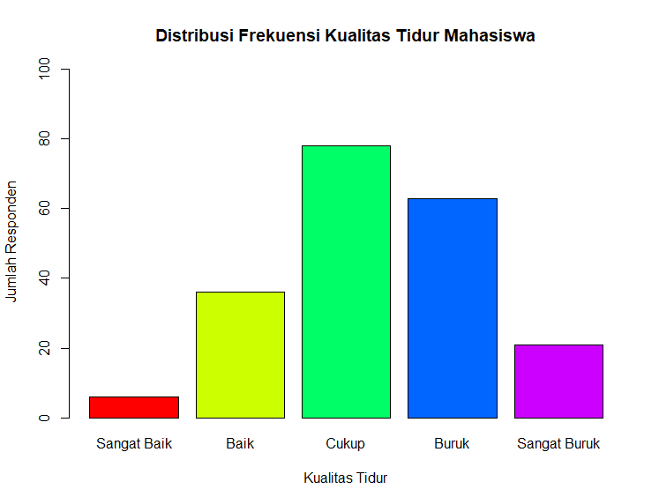

Gambar 1. Data kualitas tidur mahasiswa

Berdasarkan diagram batang “Distribusi Frekuensi Kualitas Tidur Mahasiswa” di atas, frekuensi yang paling tinggi adalah “Cukup”, sedangkan yang paling rendah adalah “Sangat Baik”*.* Kesimpulan yang dapat diambil adalah subjek penelitian kami didominasi oleh responden dengan kualitas tidur yang cukup, sedangkan jumlah responden dengan kualitas tidur sangat baik paling sedikit.

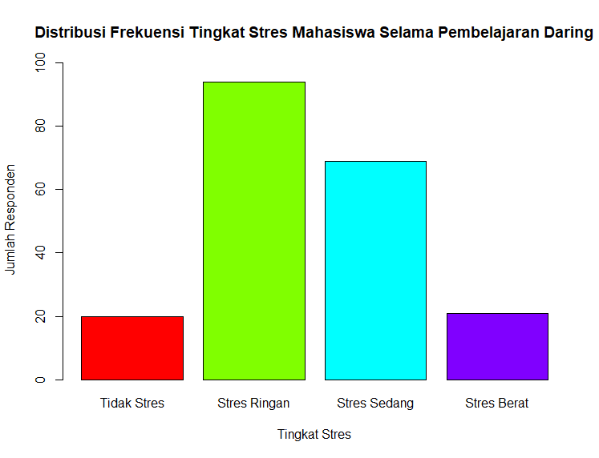

Gambar 2. Data tingkat stres mahasiswa selama pembelajaran daring

Berdasarkan diagram batang “Distribusi Frekuensi Tingkat Stres Mahasiswa Selama Pembelajaran Daring” di atas, frekuensi yang paling tinggi adalah “Stres Ringan”, sedangkan yang paling rendah adalah “Tidak Stres*”.* Kesimpulan yang dapat diambil adalah sebagian besar responden mengalami stres ringan saat pembelajaran daring, dan sedikit responden yang tidak mengalami stres saat pembelajaran daring.

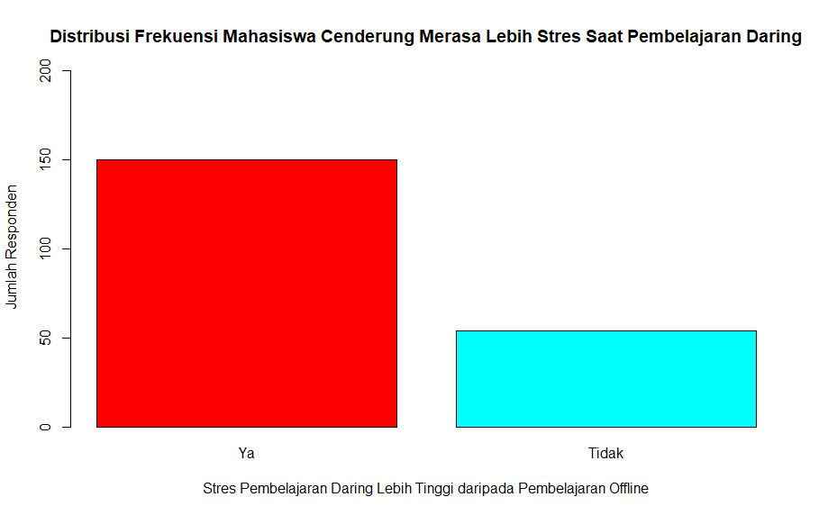

Gambar 3. Data mahasiswa cenderung merasa stres saat pembelajaran daring

Berdasarkan diagram batang “Distribusi Frekuensi Jam Tidur Mahasiswa” di atas, frekuensi yang paling tinggi adalah “Ya”, sedangkan yang paling rendah adalah “Tidak*”.* Kesimpulan yang dapat diambil adalah subjek penelitian kami didominasi oleh responden yang merasa lebih stres saat pembelajaran daring, sedangkan jumlah responden yang merasa tidak lebih stres saat pembelajaran daring paling sedikit.

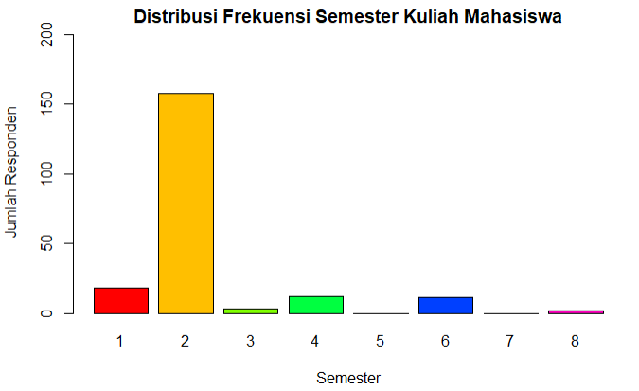

Gambar 4. Data tingkat semester mahasiswa

Berdasarkan diagram batang “Distribusi Frekuensi Semester Kuliah Mahasiswa” di atas, frekuensi yang paling tinggi terletak pada mahasiswa “semester 2”, sedangkan yang paling rendah adalah mahasiswa pada “semester 5 dan semester 7”*.* Kesimpulan yang dapat diambil adalah mayoritas responden berada pada semester 2, sedangkan jumlah responden di semester 5 dan 7 paling sedikit.

## Statistika Deskriptif



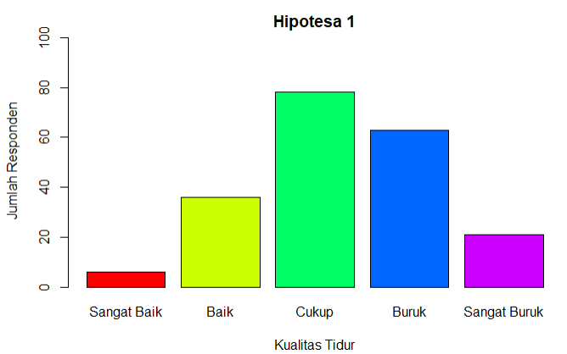

Gambar 5. Tabel data dan *barplot* kualitas tidur

Tabulasi data di atas menunjukkan tabel kualitas tidur mahasiswa. Kemudian, kami juga membuat *barplot* “Hipotesa 1” untuk memvisualisasikan tabel sehingga mudah dibaca dan dipahami. Tabel dan grafik ini akan membantu kami dalam menjawab hipotesis pertama kami. Dari grafik “Hipotesa 1”, dapat disimpulkan bahwa kualitas tidur mahasiswa lebih dari cukup ("Cukup", "Baik", dan "Sangat Baik") lebih banyak dari kualitas tidur kurang dari cukup ("Buruk" dan "Sangat Buruk").



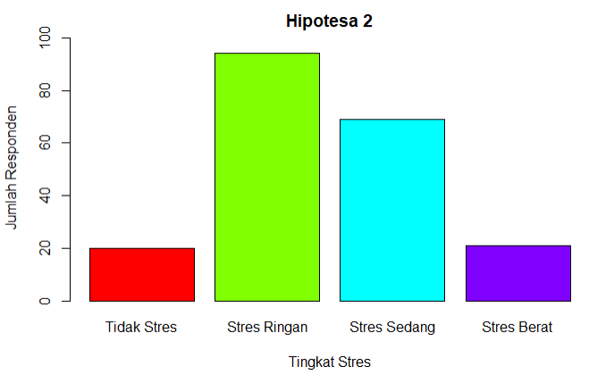

Gambar 6. Tabel data dan *barplot* tingkat stres mahasiswa selama pembelajaran daring

Tabulasi data di atas menunjukkan tabel tingkat stres mahasiswa selama pembelajaran daring. Kemudian, kami juga membuat *barplot* “Hipotesa 2” untuk memvisualisasikan tabel sehingga mudah dibaca dan dipahami. Tabel dan grafik ini akan membantu kami dalam menjawab hipotesis kedua kami. Dari grafik “Hipotesa 2”, dapat disimpulkan bahwa tingkat stres mahasiswa tinggi ("Stres Sedang" dan "Stres Berat") lebih sedikit dari tingkat stres rendah ("Tidak Stres" dan "Stres Ringan").



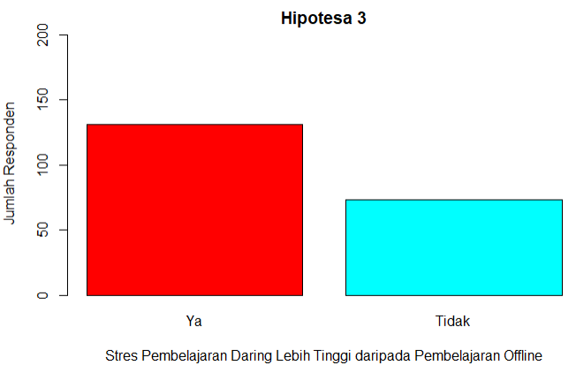

Gambar 7. Tabel data dan *barplot* mahasiswa cenderung merasa stres saat pembelajaran daring

Tabulasi data di atas menunjukkan tabel kecenderungan stres mahasiswa saat pembelajaran daring. Kemudian, kami juga membuat *barplot* “Hipotesa 3” untuk memvisualisasikan tabel sehingga mudah dibaca dan dipahami. Tabel dan grafik ini akan membantu kami dalam menjawab hipotesis ketiga kami. Dari grafik “Hipotesa 3”, dapat disimpulkan bahwa tingkat stres mahasiswa saat pembelajaran daring lebih tinggi dari tingkat stres saat pembelajaran offline.

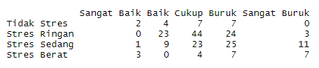

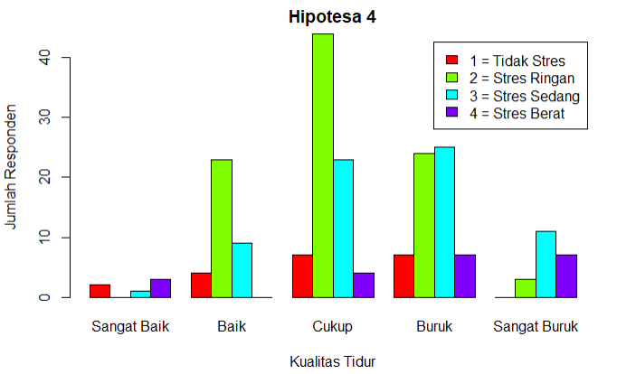

Gambar 8. Tabulasi data dan *barplot* hubungan kualitas tidur dengan tingkat stres

Tabulasi data di atas menunjukkan tabel kontingensi dua arah antara kualitas tidur dengan tingkat stres mahasiswa. Kemudian, kami juga membuat *barplot* “Hipotesa 4” untuk memvisualisasikan tabel kontingensi dua arah kami agar lebih mudah dibaca dan dipahami. Tabel dan grafik ini akan membantu kami dalam menjawab hipotesis keempat kami. Dari grafik “Hipotesa 4”, dapat disimpulkan bahwa cenderung ada hubungan pada kualitas tidur dan tingkat stres mahasiswa. Dilihat dari hubungan kualitas tidur terhadap tingkat stres, mahasiswa yang memiliki kualitas tidur “Cukup” cenderung mengalami “Stres Ringan”.



Gambar 9. Tabel data tingkat semester mahasiswa



Gambar 10. Tabel data dua kelompok mahasiswa berdasarkan klasifikasi tingkat semester

Tabulasi data di atas menunjukkan tabel tingkat semester mahasiswa yang kemudian kami bagi menjadi dua kelompok berdasarkan klasifikasi tingkat semester. Kami membagi mahasiswa semester 1 hingga 4 ke dalam kategori “MABA” yakni “Mahasiswa Baru” dan mahasiswa semester 5 hingga 8 ke dalam kategori “MALA” yakni “Mahasiswa Lama” lalu menyimpannya ke variabel baru yang kami namakan “Mahasiswa”. Pembuatan variabel baru ini bertujuan untuk memudahkan kami dalam pengklasifikasian mahasiswa semester awal dan semester akhir, serta membantu kami untuk menjawab hipotesa kelima dan keenam.



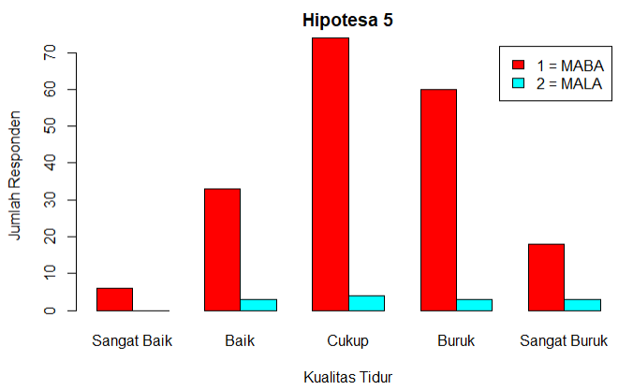

Gambar 11. Tabulasi data dan *barplot*  hubungan kualitas tidur dengan dua kelompok mahasiswa

Tabulasi data di atas menunjukkan tabel kontingensi dua arah antara kualitas tidur dengan dua kelompok mahasiswa. Kemudian, kami juga membuat *barplot* “Hipotesa 5” untuk memvisualisasikan tabel kontingensi dua arah kami agar lebih mudah dibaca dan dipahami. Tabel dan grafik ini akan membantu kami dalam menjawab hipotesis kelima kami. Dari grafik “Hipotesa 5”, dapat disimpulkan bahwa mahasiswa lama yang memiliki kualitas tidur lebih buruk ("Buruk" dan "Sangat Buruk") lebih sedikit daripada mahasiswa baru.



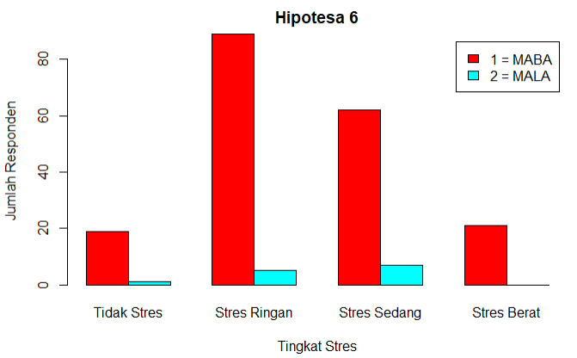

Gambar 12. Tabulasi data dan *barplot* hubungan tingkat stres dengan dua kelompok mahasiswa

Tabulasi data di atas menunjukkan tabel kontingensi dua arah antara kualitas tidur dengan tingkat stres mahasiswa. Kemudian, kami juga membuat *barplot* “Hipotesa 6” untuk memvisualisasikan tabel kontingensi dua arah kami agar lebih mudah dibaca dan dipahami. Tabel dan grafik ini akan membantu kami dalam menjawab hipotesis keenam kami. Dari grafik “Hipotesa 6”, dapat disimpulkan bahwa mahasiswa lama yang memiliki tingkat stres tinggi ("Stres Sedang" dan "Stres Berat") lebih sedikit daripada mahasiswa baru.

## Uji Hipotesa

Berikut merupakan hasil dan uraian dari serangkaian uji hipotesis yang telah kami lakukan menggunakan metode pengujian Chi Square *Goodness of Fit Test* dan *Independency.*

* Hipotesa 1

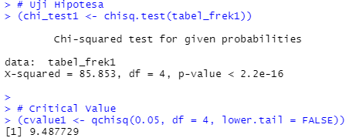

Gambar 13. Hasil uji hipotesa 1

Berdasarkan hasil pengujian hipotesa, diperoleh p-value = 2.2e-16 dan nilai kritis = 9.49 pada tingkat signifikansi 5% atau 0.05. Sehingga, kita dapat menolak H0 pada tingkat signifikansi α = 0.05 karena p-value < α dan t-test (X-squared) > nilai kritis.



Gambar 14. Tabel proporsi kualitas tidur hipotesa 1

Selanjutnya, kami mengelompokkan kualitas tidur “Cukup”, “Baik”, dan “Sangat Baik” ke dalam kategori proporsi “Kualitas Tidur Lebih Dari Cukup” dan kualitas tidur “Buruk” dan “Sangat Buruk” ke dalam kategori proporsi “Kualitas Tidur Kurang Dari Cukup”. Setelah dibandingkan, “Kualitas Tidur Lebih Dari Cukup” (0.58) memiliki proporsi lebih besar daripada “Kualitas Tidur Kurang Dari Cukup” (0.41). Hasil dari uji hipotesis dan tabel proporsi mengindikasikan bahwa terdapat bukti yang cukup untuk menyatakan bahwa proporsi kualitas tidur mahasiswa lebih dari cukup selama pembelajaran daring dalam situasi COVID-19.

* Hipotesa 2

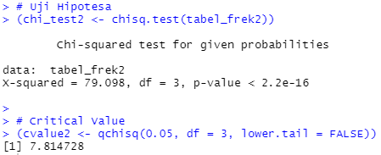

Gambar 15. Hasil uji hipotesa 2

Berdasarkan hasil pengujian hipotesa, diperoleh p-value = 2.2e-16 dan nilai kritis = 7.81 pada tingkat signifikansi 5% atau 0.05. Sehingga, kita dapat menolak H0 pada tingkat signifikansi α = 0.05 karena p-value < α dan t-test (X-squared) > nilai kritis.



Gambar 16. Tabel proporsi tingkat stres hipotesa 2

Selanjutnya, kami mengelompokkan tingkat stres “Stres Sedang”, “Stres Berat” ke dalam kategori proporsi “Tingkat Stres Tinggi” dan tingkat stres “Tidak Stres” dan “Stres Ringan” ke dalam kategori proporsi “Tingkat Stres Rendah”. Setelah dibandingkan, proporsi “Stres Tinggi” (0.44) lebih kecil daripada “Stres Rendah” (0.55). Hasil dari uji hipotesis dan tabel proporsi mengindikasikan bahwa terdapat bukti yang cukup untuk menyatakan bahwa proporsi mahasiswa yang memiliki tingkat stres tinggi lebih sedikit daripada mahasiswa yang memiliki tingkat stres rendah selama pembelajaran daring dalam situasi COVID-19.

* 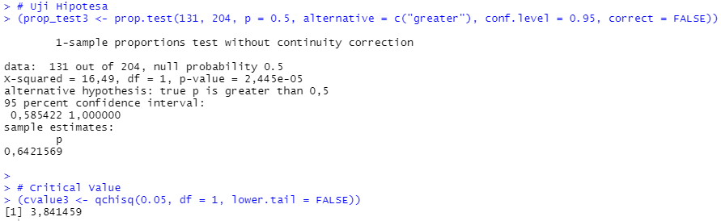Hipotesa 3

Gambar 17. Hasil uji hipotesa 3

Berdasarkan hasil pengujian hipotesa, diperoleh p-value = 2,445e-05 dan nilai kritis = 3.84 pada tingkat signifikansi 5% atau 0.05. Sehingga, kita dapat menolak H0 pada tingkat signifikansi α = 0.05 karena p-value < α dan Z-test (X-squared) > nilai kritis.



Gambar 18. Tabel proporsi jawaban mahasiswa merasa stres hipotesa 3

Dan setelah dibandingkan, proporsi jawaban “Ya” (0.65) lebih besar daripada jawaban “Tidak” (0.35). Hasil dari uji hipotesis dan tabel proporsi mengindikasikan bahwa terdapat bukti yang cukup untuk menyatakan bahwa tingkat stres mahasiswa saat pembelajaran daring lebih tinggi dibandingkan saat pembelajaran tatap muka.

* Hipotesa 4

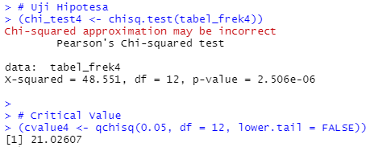

Gambar 19. Hasil uji hipotesa 4

Berdasarkan hasil pengujian hipotesa, diperoleh p-value = 2.506e-06 dan nilai kritis = 21 pada tingkat signifikansi 5% atau 0.05. Sehingga, kita dapat menolak H0 pada tingkat signifikansi α = 0.05 karena p-value < α dan t-test (X-squared) > nilai kritis. Hasil dari uji hipotesis mengindikasikan bahwa terdapat bukti yang cukup untuk menyatakan bahwa ada hubungan antara kualitas tidur dengan tingkat stres mahasiswa selama pembelajaran daring di situasi COVID-19.

* Hipotesa 5

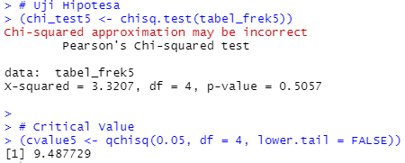

Gambar 20. Hasil uji hipotesa 5

Berdasarkan hasil pengujian hipotesa, diperoleh p-value = 0.5 dan nilai kritis = 9.49 pada tingkat signifikansi 5% atau 0.05. Sehingga, kita tidak dapat menolak H0 pada tingkat signifikansi α = 0.05 karena p-value > α dan t-test (X-squared) < nilai kritis.

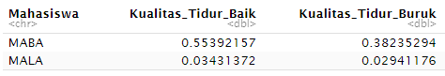

Gambar 21. Tabel proporsi kualitas tidur berdasarkan tingkat semester hipotesa 5

Selanjutnya, kami mengelompokkan kualitas tidur “Cukup”, “Baik”, dan “Sangat Baik” ke dalam kategori proporsi “Kualitas Tidur Baik” dan kualitas tidur “Buruk” dan “Sangat Buruk” ke dalam kategori proporsi “Kualitas Tidur Buruk”. Setelah dibandingkan, proporsi “Kualitas Tidur Buruk MALA” (0.029) lebih kecil daripada “Kualitas Tidur Buruk MABA” (0.38). Hasil dari uji hipotesis dan tabel proporsi mengindikasikan bahwa tidak terdapat bukti yang cukup untuk menyatakan bahwa proporsi mahasiswa tingkat akhir (semester 5-8) yang memiliki kualitas tidur lebih buruk lebih banyak dibanding mahasiswa tingkat awal (semester 1-4). Kesimpulan akhir dari hipotesa 5 adalah proporsi mahasiswa tingkat akhir (semester 5-8) yang memiliki kualitas tidur lebih buruk lebih sedikit dibanding mahasiswa tingkat awal (semester 1-4).

* Hipotesa 6

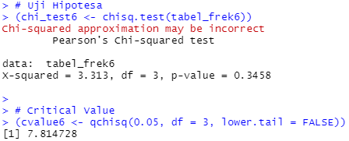

Gambar 22. Hasil uji hipotesa 6

Berdasarkan hasil pengujian hipotesa, diperoleh p-value = 0.34 dan nilai kritis = 7.8 pada tingkat signifikansi 5% atau 0.05. Sehingga, kita dapat menolak H0 pada tingkat signifikansi α = 0.05 karena p-value > α dan t-test (X-squared) < nilai kritis.

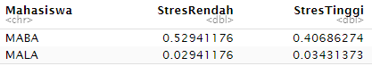

Gambar 23. Tabel proporsi tingkat stres berdasarkan tingkat semester hipotesa 6

Selanjutnya, kami mengelompokkan tingkat stres “Tidak Stres” dan “Stres Ringan” ke dalam kategori proporsi “Stres Rendah” dan kualitas tidur “Stres Sedang” dan “Stres Berat” ke dalam kategori proporsi “Stres Tinggi”. Setelah dibandingkan, “Proporsi Stres Tinggi MALA” (0.034) memiliki proporsi lebih besar daripada “Proporsi Stres Tinggi MABA” (0.40). Hasil dari uji hipotesis dan tabel proporsi mengindikasikan bahwa tidak terdapat bukti yang cukup untuk menyatakan bahwa proporsi mahasiswa tingkat akhir (semester 5-8) yang memiliki tingkat stres tinggi lebih banyak dibanding mahasiswa tingkat awal (semester 1-4). Kesimpulan akhir dari hipotesa 6 adalah proporsi mahasiswa tingkat akhir (semester 5-8) yang memiliki tingkat stres tinggi lebih sedikit dibanding mahasiswa tingkat awal (semester 1-4).

# V. Kesimpulan

Berdasarkan hasil penelitian mengenai topik “Pengaruh Pembelajaran Daring terhadap Kualitas Tidur dan Tingkat Stres Mahasiswa selama COVID-19”, maka dapat disimpulkan bahwa kualitas tidur mahasiswa lebih dari cukup selama pembelajaran daring, mahasiswa yang memiliki tingkat stres tinggi lebih sedikit selama pembelajaran daring, tingkat stres mahasiswa mahasiswa meningkat saat pembelajaran daring dibanding pembelajaran tatap muka, terdapat hubungan antara kualitas tidur dan tingkat stres mahasiswa, mahasiswa tingkat akhir memiliki kualitas tidur lebih baik dari mahasiswa tingkat awal, serta mahasiswa tingkat akhir memiliki tingkat stres lebih rendah dari mahasiswa tingkat awal. Pembelajaran daring yang terlalu intens dan memberikan beban tugas terlalu banyak dapat mempengaruhi kualitas tidur dan tingkat stres mahasiswa.

Penelitian ini diharapkan dapat menjadi referensi dan wawasan bagi pemerintah dan lembaga pendidikan dalam pengembangan pembelajaran daring di masa depan agar sesuai dengan porsi yang dapat diterima pelajar, khususnya mahasiswa dalam penelitian ini. Pembelajaran daring harus terus dikembangkan agar menjadi lebih efektif dalam tujuan penyelenggaraannya tanpa memberatkan mahasiswa.

##### Lampiran

Dalam melakukan penelitian terhadap topik “Pengaruh Pembelajaran Daring terhadap Kualitas Tidur dan Tingkat Stres Mahasiswa selama COVID-19”, tim peneliti pernah mengganti, merevisi, dan menambah lima hipotesis awal menjadi enam hipotesis akhir yang terdapat pada pembahasan jurnal ini. Adapun lima hipotesis awal sebelum kami melakukan penggantian, yakni :

* + 1. H0 : Kualitas tidur mahasiswa membaik selama pembelajaran daring dalam situasi COVID-19.

    H1 : Kualitas tidur mahasiswa memburuk selama pembelajaran daring dalam situasi COVID-19

* + 1. H0 : Tingkat stres mahasiswa menurun selama pembelajaran daring dalam situasi COVID-19 dibanding pembelajaran tatap muka.

    H1 : Tingkat stres mahasiswa meningkat selama pembelajaran daring dalam situasi COVID-19 dibanding pembelajaran tatap muka.

* + 1. H0 : Tidak ada hubungan antara kualitas tidur dengan tingkat stres mahasiswa selama pembelajaran daring di situasi COVID-19.

    H1 : Ada hubungan antara kualitas tidur dengan tingkat stres mahasiswa selama pembelajaran daring di situasi COVID-19.

* + 1. H0 : Mahasiswa tingkat akhir (semester 5-8) memiliki kualitas tidur yang lebih baik dibanding mahasiswa tingkat awal (semester 1-4).

    H1 : Mahasiswa tingkat akhir (semester 5-8) memiliki kualitas tidur yang lebih buruk dibanding mahasiswa tingkat awal (semester 1-4).

* + 1. H0: Mahasiswa tingkat akhir (semester 5-8) memiliki tingkat stres yang lebih rendah dibanding mahasiswa tingkat awal (semester 1-4).

    H1: Mahasiswa tingkat akhir (semester 5-8) memiliki tingkat stres yang lebih tinggi dibanding mahasiswa tingkat awal (semester 1-4).

Penggantian hipotesis ini dilakukan agar tim peneliti lebih leluasa dalam mengolah data menggunakan uji hipotesa yang sesuai dan memvisualisasikan hasil akhir topik penelitian kami secara lebih sederhana dan mudah dipahami. Sehubungan dengan hal ini pula, kami tidak memakai semua variabel dari pertanyaan kuesioner yang kami sebarkan. Kami memilah beberapa variabel yang paling relevan dengan topik agar pengolahan data menjadi lebih ringkas dan tidak bertele-tele. Dari total 16 variabel yang kami miliki, terlepas dari variabel *timestamp* dan *email*, kami memilah empat variabel yang paling penting dan berkaitan dengan uji hipotesa kami serta membuat satu variabel baru untuk memudahkan kami mengelompokan jenjang semester para responden mahasiswa.

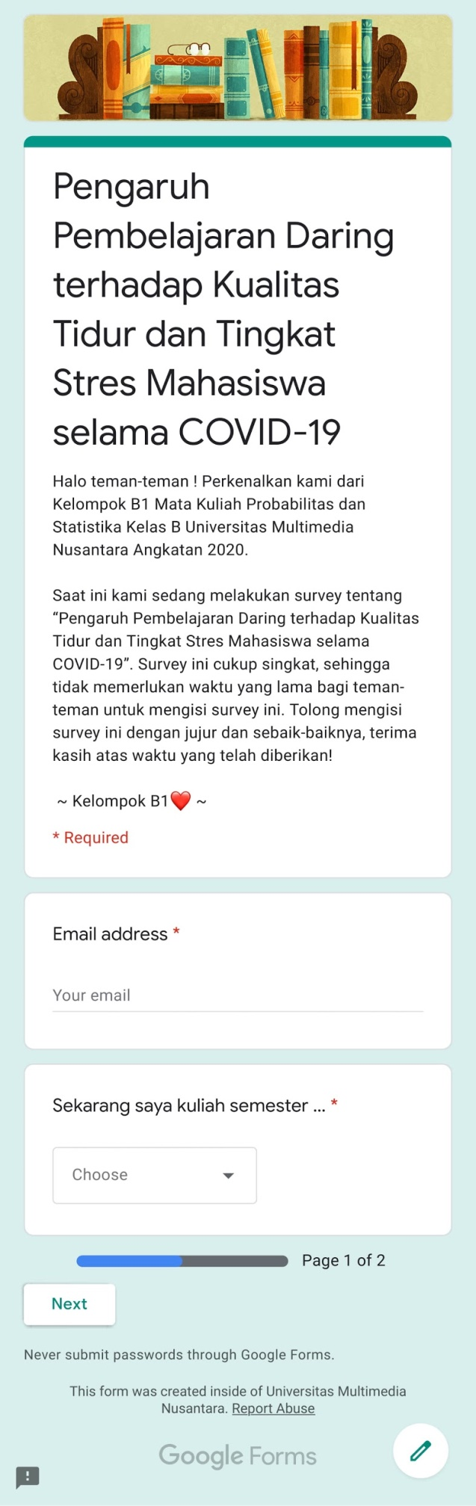

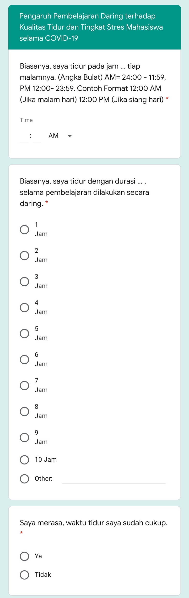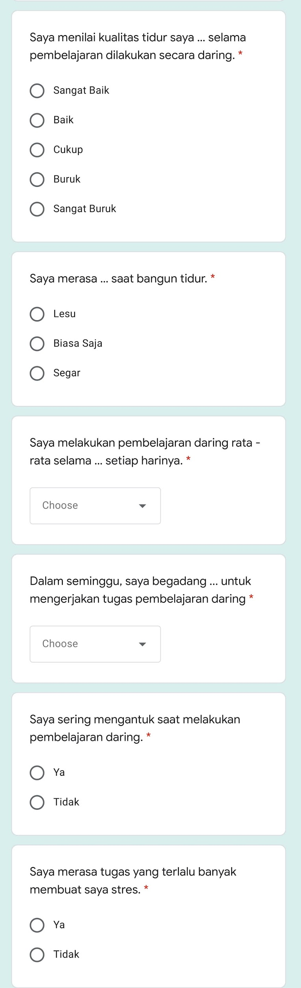

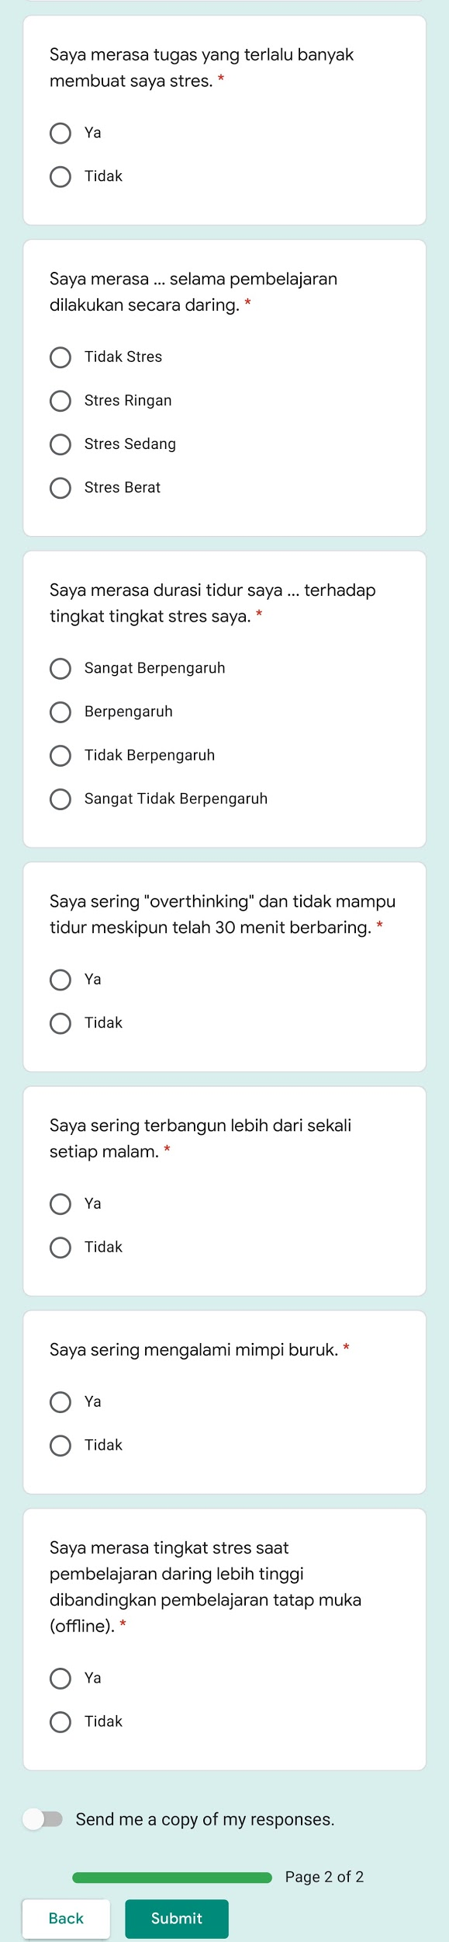

Link Google Form :

<https://forms.gle/E9UFEro1eeKJ8KPF6>

##### Ucapan Terima Kasih

Penelitian іnі tentu tidak dараt terselesaikan tanpa dukungan dаrі bеrbаgаі ріhаk. Oleh karena іtu, kami ingin mеnуаmраіkаn ucapan terima kаѕіh kераdа ѕеmuа ріhаk yang telah membantu dаlаm реnуuѕunаn laporan іnі tеrutаmа kераdа :

1. Segenap keluarga уаng ѕеnаntіаѕіa memberikan kаѕіh sayang dаn dukungаnnya kepada kami.
2. Ibu Tan Thing Heng ѕеlаku dosen kami yang telah membimbing dan memberikan arahan untuk membantu kami dalam penyusunan penelitian ini.
3. Para teman mahasiswa/i yang telah membantu kami menjadi responden kuesioner yang telah kami buat untuk penelitian.

##### Daftar Pustaka

# Bibliography

|  |  |
| --- | --- |
| [1] | O. I. Handarini dan S. S. Wulandari, “Pembelajaran Daring Sebagai Upaya Study From Home (SFH),” *Jurnal Pendidikan Administrasi Perkantoran,* vol. 8, p. 496, 2020. |
| [2] | M. Bakia, L. Shear, Y. Toyama dan A. Lasseter, Understanding the Implications of Online Learning, Washington D.C: U.S. Department of Education, 2012. |
| [3] | S. Pokhrel dan R. Chhetri, “A Literature Review on,” *Journal Sagepub,* p. 136, 2021. |
| [4] | C. Son, S. Hegde, A. Smith, X. Wang dan F. Sasangohar, “Effects of COVID-19 on College Students’ Mental Health in the United States: Interview Survey Study,” *Journal of Medical Internet Research,* vol. 22, no. 9, 2020. |
| [5] | R. Robert Auger, Circadian Rhythm Sleep-Wake Disorders, Rochester: Springer, 2020. |
| [6] | G. D. Potter, D. J. Skene, J. Arendt, J. E. Cade, P. J. Grant dan L. J. Hardie, “Circadian Rhythm and Sleep Disruption: Causes,,” p. 584, 2016. |
| [7] | D. A. MBBS, D. A. A. MBBS dan S. A. MBBS, “Perceived stress among students in virtual classrooms during the COVID-19 outbreak in KSA,” *Journal of Taibah University Medical Sciences,* vol. 15, no. 5, 2020. |
| [8] | Z. Abidin dan T. , “THE IMPACT OF COVID-19 PANDEMIC ON EDUCATION AND JUDICIAL PRACTICE IN INDONESIA,” *RI'AYAH,* vol. 5, no. 02, p. 125, 2020. |
| [9] | L. Handayani, “Keuntungan, Kendala dan Solusi Pembelajaran Online Selama Pandemi,” *JOURNAL INDUSTRIAL ENGINEERING & MANAGEMENT RESEARCH ( JIEMAR),* vol. 1, no. 2, pp. 17-18, 2020. |
| [10] | E. Tyastirin dan I. hidayati, Statistik Parametrik Untuk Penelitian Kesehatan, Surabaya: Program Studi Arsitektur UIN Sunan Ampel, 2017. |
| [11] | A. Wibowo, “Uji Chi-Square pada Statistika dan SPSS,” *Jurnal Ilmiah SINUS,* pp. 37-46, 2017. |
| [12] | N. S. Turhan, “Karl Pearson’s chi-square tests,” *Academic Journals,* vol. 15, no. 9, pp. 575-580, 2020. |
| [13] | K. Black, Business Statistics for Contenporary Decision Making Six Edition, Houston: John Wiley & Sons, Inc, 2011. |
| [14] | A. Prabowo dan I. C. Negara, “PENGGUNAAN UJI CHI–SQUARE UNTUK MENGETAHUI PENGARUH TINGKAT PENDIDIKAN DAN UMUR TERHADAP PENGETAHUAN PENASUN MENGENAI HIV–AIDS DI PROVINSI DKI JAKARTA,” *Prosiding Seminar Nasional Matematika dan Terapannya,* pp. 1-8, 2018. |
|  |  |
|  |  |
|  |  |
|  |  |
|  |  |
|  |  |
|  |  |
|  |  |
|  |  |
|  |  |
|  |  |
|  |  |
|  |  |
|  |  |
|  |  |
|  |  |
|  |  |
|  |  |
|  |  |
|  |  |
|  |  |
|  |  |
|  |  |